Liceul teoretic „Jean Louis Calderon”

Examenul de atestare a competențelor profesionale ale absolvenților claselor de matematică-informatică

**TRADING Simplificat**

Prof. coordonator: Elev: Jitărașu Mariana-Daniela Zahapschi Petrică-Constantin

Clasa a XII-a C

Timișoara

2025

**Cuprins**

1. Argument………………………………………………..3
2. Obiective………………………………………………..4
3. Descrierea proiectului…………………………………..5
4. Descrierea mediului de lucru…………………………...9
5. Bibliografie……………………………………………12
6. **Argument**

Am ales această temă pentru lucrarea de atestat, deoarece consider că trading-ul este un domeniu fascinant și de actualitate, care combină cunoștințele financiare cu tehnologia modernă.

Trading-ul presupune analiza piețelor financiare, luarea deciziilor bazate pe date și implementarea strategiilor de tranzacționare. Studiul acestui domeniu ajută la înțelegerea mecanismelor economice și oferă oportunități pentru dezvoltarea unor abilități tehnice și analitice.

Piețele financiare influențează economia globală și deciziile individuale. Fiecare persoană este interesată de gestionarea banilor, investiții și riscuri, iar trading-ul oferă un cadru prin care putem explora aceste aspecte într-un mod logic și calculat.

În era digitală, tehnologia joacă un rol esențial în trading, oferind instrumente avansate pentru analiză și automatizare. Prin acest proiect, doresc să evidențiez intersecția dintre informatică și finanțe, demonstrând cum putem folosi algoritmi și modele matematice pentru a optimiza procesul de tranzacționare.

Scopul principal al acestui proiect este de a face trading-ul mai accesibil, explicând conceptele într-un mod simplu și intuitiv. Prin intermediul acestui proiect, îmi propun să trezesc interesul față de domeniul financiar și să subliniez importanța tehnologiei în luarea deciziilor economice.

1. **Obiective**

Principalul obiectiv al acestui proiect este crearea unei oportunități de învățare și dezvoltare financiară. Prin acest proiect, îmi propun să fac trading-ul accesibil și ușor de înțeles pentru toată lumea, contribuind astfel la democratizarea accesului la piețele financiare.

Am urmărit în acest proiect următoarele aspecte:

1. Prezentarea generală a trading-ului și a piețelor financiare:
   * Oferirea de ghiduri și tutoriale care să explice conceptele de bază ale trading-ului, strategiile avansate și gestionarea riscurilor.
   * Crearea de resurse educaționale accesibile și ușor de înțeles pentru toți utilizatorii.
2. Metode și strategii utilizate în tranzacționare:
   * Construirea unei platforme de trading care să fie ușor de utilizat, indiferent de nivelul de experiență al utilizatorilor.
3. Analiza riscurilor și a factorilor care influențează piața:
   * Asigurarea transparenței în toate aspectele platformei, de la informațiile furnizate până la modul în care funcționează.
4. Utilizarea tehnologiilor moderne pentru automatizarea procesului de trading:
   * Dezvoltarea de soluții tehnologice care să simplifice și să îmbunătățească experiența de trading.
5. Folosirea imaginilor și a materialelor video pentru o mai bună înțelegere a conceptelor:
   * Integrarea de imagini și materiale video pentru a ilustra conceptele și strategiile de trading.
6. **Descrierea proiectului**

Printr-un design curat și modern, pagina principală oferă o interfață simplă și intuitivă. Apăsând butonul "Continuă" sau "Chapters" din bara de navigare, se efectuează o derulare automată către secțiunea cu capitole educaționale.

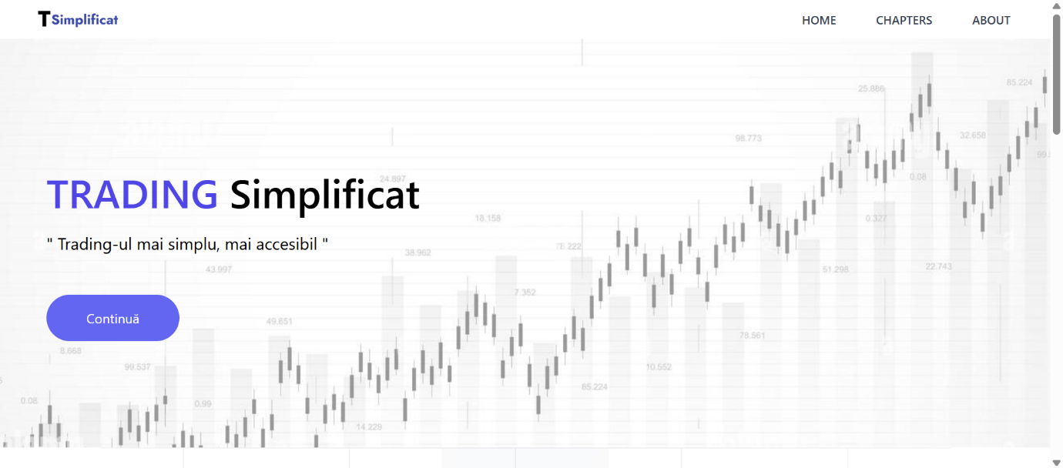

Secțiunea de capitole este structurată logic, introducându-ne în lumea tradingului prin primul capitol, urmat de prezentarea avantajelor domeniului și ghidarea către primii pași. Butoanele gri indică faptul că accesul la capitolele ulterioare este restricționat până la finalizarea capitolului curent, asigurând o progresie structurată în procesul de învățare.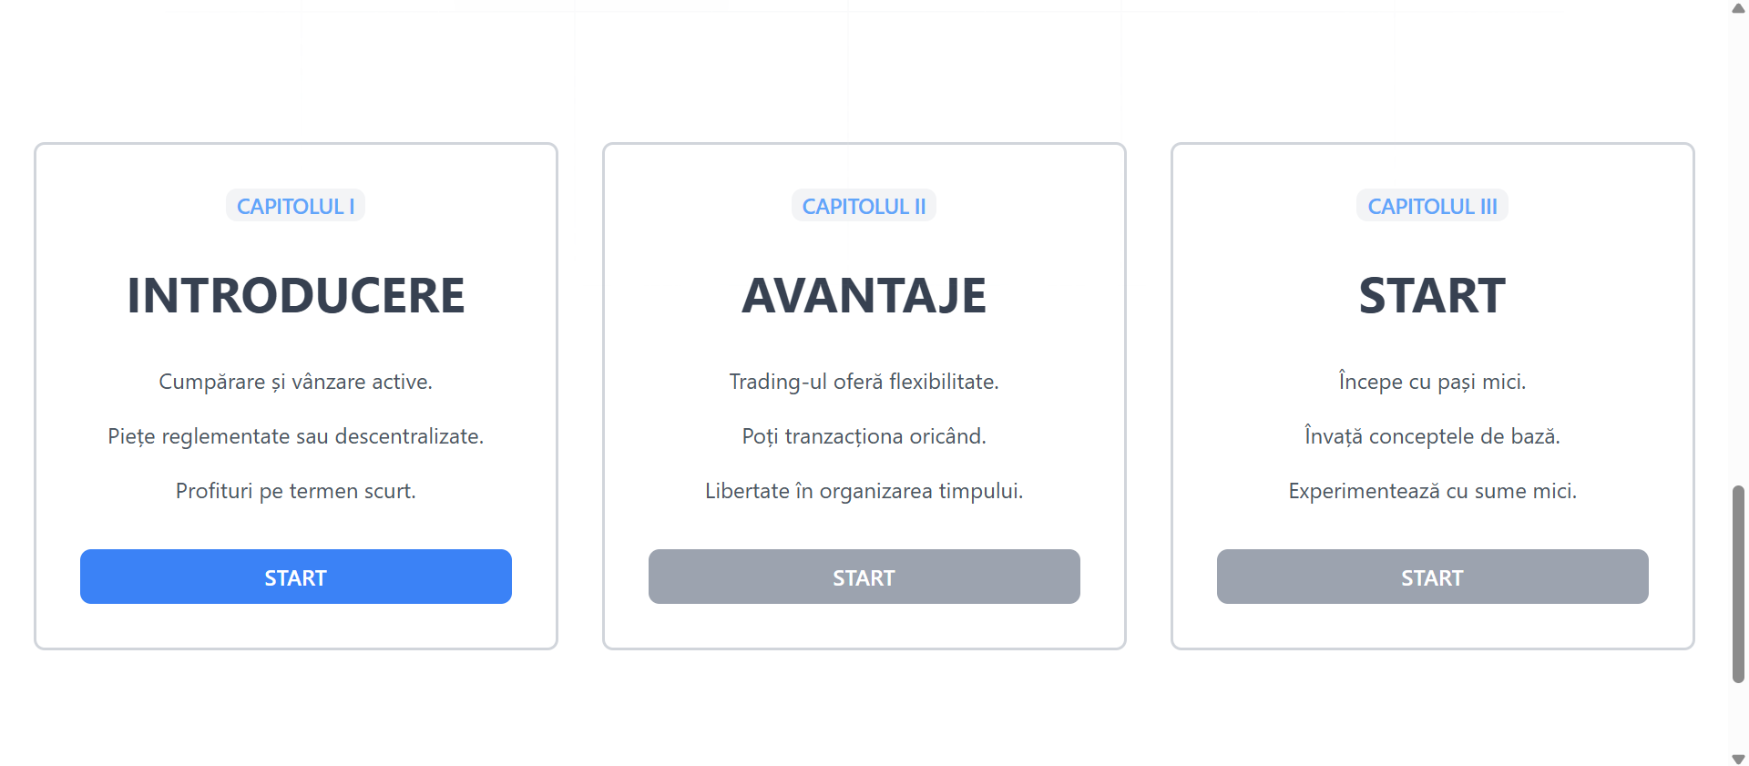

Această pagină reprezintă conținutul educațional aferent primului capitol al platformei. Accesul la această pagină se realizează prin apăsarea butonului "START" din secțiunea de capitole de pe pagina principală. Toate capitolele din platformă urmează o structură similară.

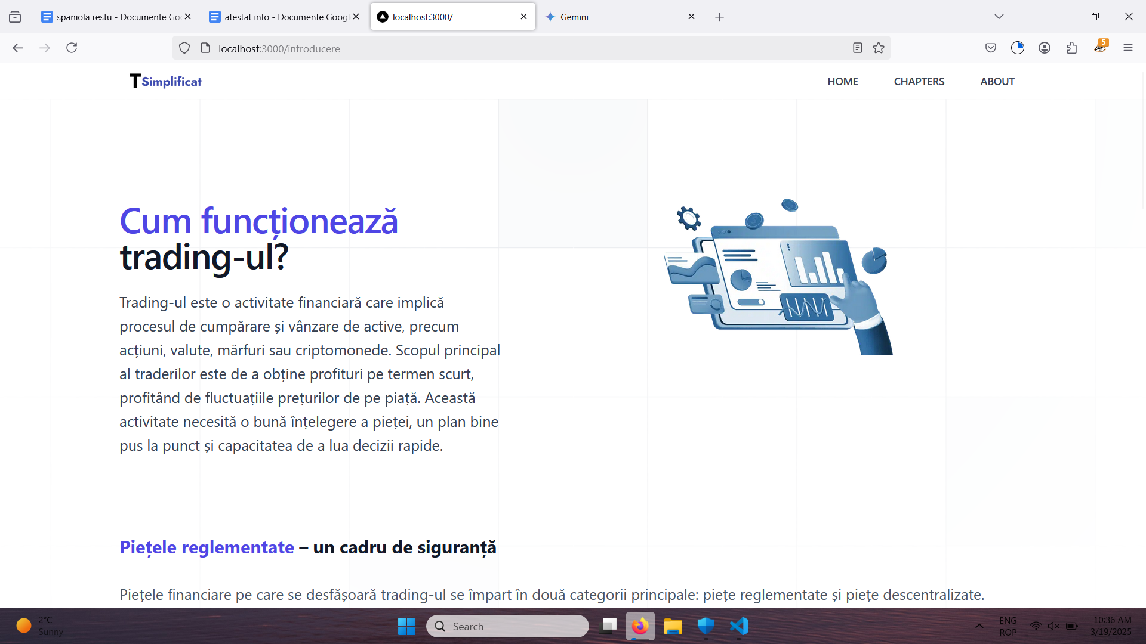

După ce utilizatorul apasă butonul 'URMĂTORUL CAPITOL', acesta este redirecționat către conținutul noului capitol, iar pe pagina principală, butonul 'START' al capitolului tocmai finalizat se deblochează, schimbându-și culoarea din gri în albastru, semnalând că este acum accesibil pentru revizuire.

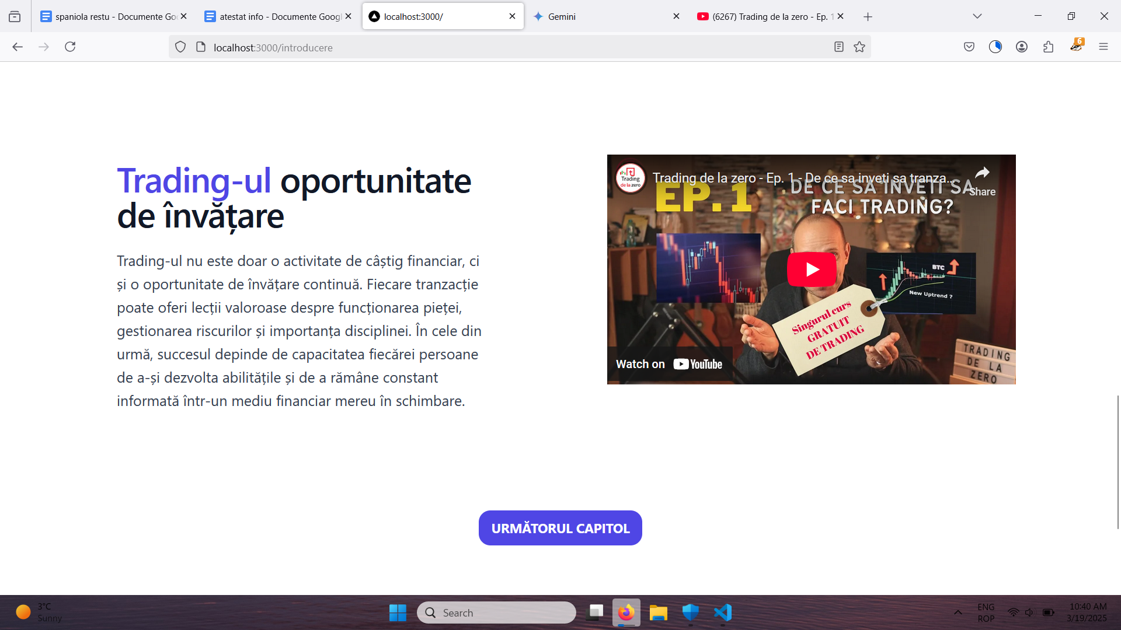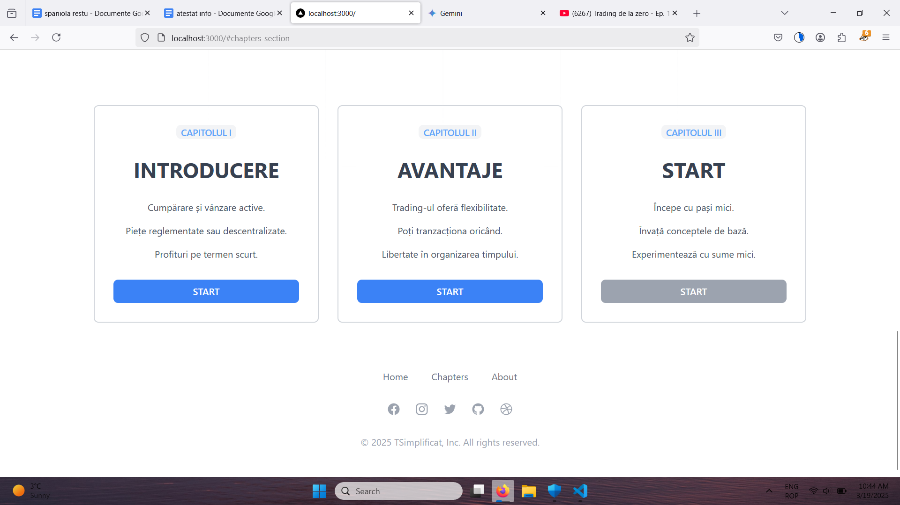

Footer-ul paginii web conține elemente de navigare și informații suplimentare. Butoanele "Home", "Chapters" și "About" din footer au exact aceeași funcționalitate ca cele din bara de navigare principală, permițând utilizatorilor să acceseze rapid paginile respective.

În plus, sunt prezente pictogramele rețelelor sociale (Facebook, Instagram, Twitter, GitHub). Acestea sunt doar elemente grafice de model, menite să ofere o impresie de site profesional și complet. În contextul acestui proiect, ele nu conduc la profiluri reale de social media.



1. **Descrierea mediului de lucru**

În cadrul proiectului meu pentru atestat, am utilizat un mediu de dezvoltare modern și eficient, bazat pe tehnologii web actuale.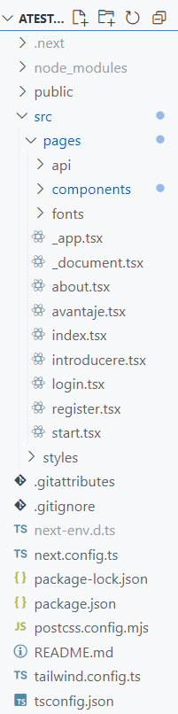

**Next.js:**

Next.js este un framework React open-source care  
 permite dezvoltatorilor să creeze aplicații web performante  
 și scalabile. Acesta oferă o serie de caracteristici esențiale,  
 cum ar fi redarea pe server (server-side rendering), generarea  
 de site-uri statice (static site generation) și rutarea bazată pe  
 fișiere (file-system routing).

* **Redarea pe server:** Next.js poate pre-randă paginile  
   web pe server, ceea ce îmbunătățește performanța  
   și optimizarea pentru motoarele de căutare (SEO).
* **Generarea de site-uri statice:** Next.js permite   
  generarea de pagini statice la momentul construirii,  
   ceea ce duce la o încărcare extrem de rapidă a paginilor.
* **Rutarea bazată pe fișiere:** Next.js utilizează o structură  
   de directoare bazată pe fișiere pentru a defini rutele  
   aplicației, ceea ce face dezvoltarea mai intuitivă.

**Node.js:**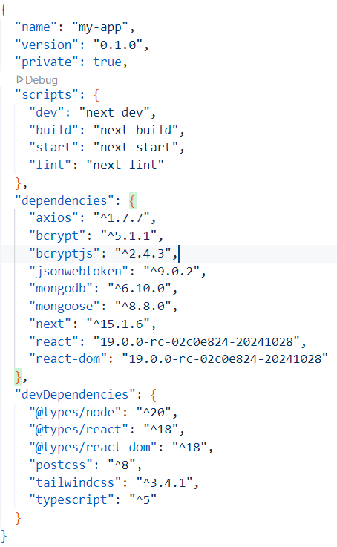

Node.js este un mediu de execuție JavaScript open-source,  
 cross-platform, care permite executarea codului JavaScript în afara  
 unui browser web. L-am folosit pentru a rula serverul Next.js  
 și pentru a gestiona dependențele proiectului.

* **Mediu de execuție:** Node.js oferă un mediu de execuție rapid  
   și eficient pentru aplicațiile JavaScript.
* **Gestionarea pachetelor:** npm (Node Package Manager) este  
   inclus în Node.js și permite instalarea și gestionarea ușoară a   
  pachetelor și dependențelor.

**TypeScript:**

TypeScript este un superset al limbajului JavaScript, dezvoltat de Microsoft, care adaugă tipuri statice opționale la JavaScript. L-am folosit pentru a îmbunătăți mentenabilitatea și scalabilitatea codului.

* **Tipuri statice:** TypeScript permite definirea tipurilor de date pentru variabile, funcții și alte elemente ale codului, ceea ce ajută la detectarea erorilor în timpul dezvoltării.
* **Mentenabilitate:** Tiparea statică face codul mai ușor de citit și de înțeles, ceea ce îmbunătățește mentenabilitatea.
* **Scalabilitate:** TypeScript facilitează dezvoltarea de aplicații complexe și scalabile.

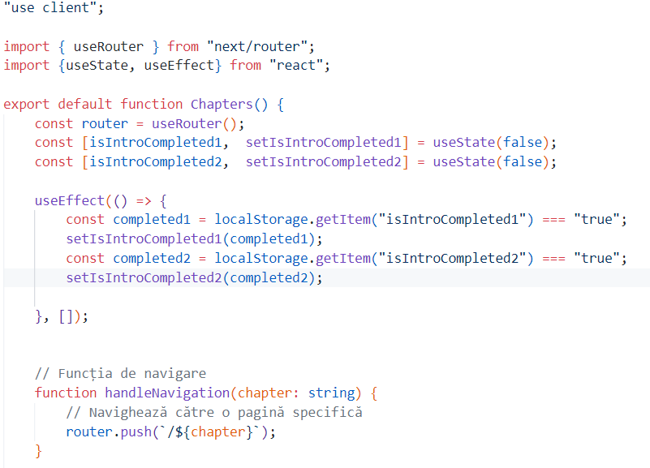

**Tailwind CSS:**

Tailwind CSS este un framework CSS utilitar care permite dezvoltatorilor să creeze interfețe utilizator personalizate rapid și eficient. Acesta oferă o colecție vastă de clase CSS predefinite, care pot fi combinate pentru a stiliza elementele HTML.

* **Design utilitar:** Tailwind CSS utilizează un model de design utilitar, în care clasele CSS reprezintă proprietăți stilistice individuale.
* **Personalizare:** Tailwind CSS poate fi personalizat pentru a se potrivi cerințelor specifice ale proiectului.
* **Productivitate:** Tailwind CSS permite dezvoltatorilor să creeze interfețe utilizator complexe rapid, fără a scrie CSS personalizat extins.

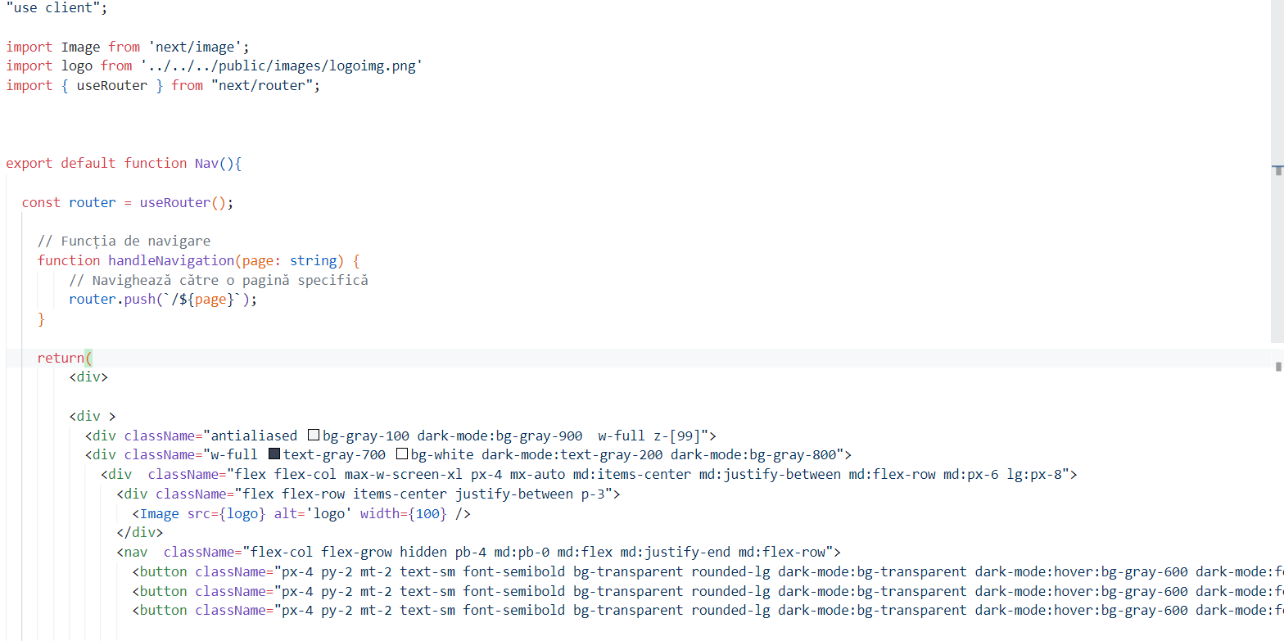

1. **Bibliografie**